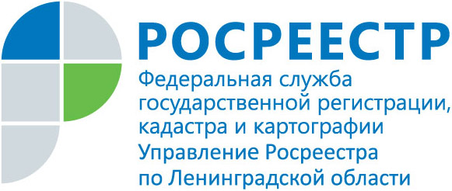
ПРЕСС-РЕЛИЗ

В Ленобласти стали реже приостанавливать регистрацию права на недвижимость
Управление Росреестра по Ленинградской области сообщает, что в сентябре 2017 года доля приостановок в регистрации прав собственности составила 4,2%, что в 2 с лишним раза меньше по сравнению с январем, когда доля составляла 9,2%.
Снижение приостановлений в регистрации прав собственности – один из факторов целевой модели «Регистрация прав собственности на недвижимое имущество и земельные участки», утвержденной распоряжением Правительством РФ от 31.01.2017 147-р. С целью снижения административных барьеров целевой моделью определена необходимость сокращения количества решений об отказах и приостановлениях при проведении регистрации прав и кадастрового учета. В частности, установлено снижение до конца 2017 года доли приостановлений при регистрации прав до 6,6%.
Заявители часто сталкиваются с ситуацией, когда, сдав документы на регистрацию прав, они получают из Управления Росреестра по Ленинградской области уведомление о ее приостановлении. Причиной приостановки может послужить неполный пакет документов, либо документы, не соответствующие требованиям действующего законодательства. Происходит это по ряду причин, в том числе из-за невнимательности самих участников сделки при подготовке необходимого для госрегистрации пакета документов. Например, в них имеются незаверенные исправления, расхождения между документами.
Получив подобное уведомление, Управление Росреестра по Ленинградской области рекомендует заявителям устранить причины, представив доработанные или недостающие документы через портал Росреестра или в МФЦ. Если это не будет сделано, то следующее решение, которое вынесет государственный регистратор, будет об отказе.

